Тема 6. Організаційна криза
- Криза організації виробничого процесу.
- Форми прояву організаційної кризи.
- Діагностика рівня організації виробництва.
4. Шляхи виходу з організаційної кризи в корпорації.
- Криза організації виробничого процесу.
Організаційна криза – це гостре порушення в системі функціонування
підприємства, котре виникає як результат неефективного поділу й інтеграції
діяльності, розподілу функцій, регламентації діяльності окремих підрозділів через недотримання принципів забезпечення раціоналізації структур і процесів.
Система принципів забезпечення раціоналізації структур і процесів в
діяльності підприємства представлена в табл. 6.1.
Таблиця 6.1. Система принципів забезпечення раціоналізації структур і процесів в діяльності підприємства
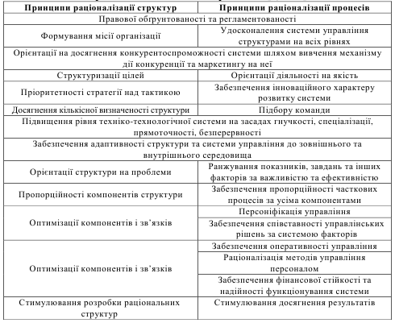
Під час функціонування підприємства в умовах організаційної кризи відбувається зміна його кількісних та якісних характеристик, спричинюючи зміну фази функціонування та розвитку підприємств (рис. 6.1).
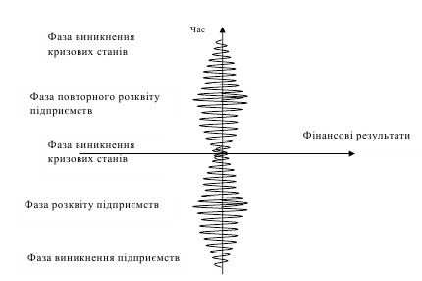
Рис. 6.1. Зміна фаз функціонування та розвитку підприємств в процесі організації діяльності

Закони і закономірності (табл. 6.2) визначають об’єктивні зв’язки між явищами, які є суттєвими, постійними, і повторюваними. Тому, при правильному визначені закономірностей і законів функціонування або розвитку того чи іншого явища можна спрогнозувати поведінку цього ж явища, урахувати і уникнути помилки, які були в минулому.
Таблиця 6.2. Класифікація законів функціонування та розвитку підприємств
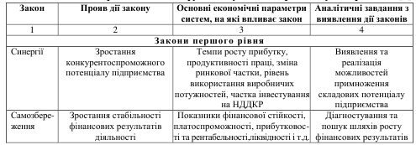
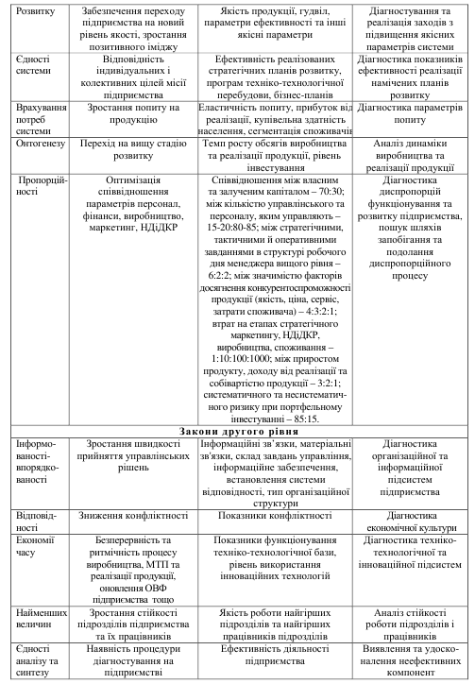
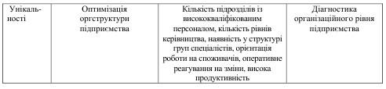

На кожному з етапів розвитку підприємства один з законів може домінувати, решта має бути підпорядкована йому. Порушення, нехтування цими законами або несвідоме їх використання призводять до розладів в діяльності підприємства та формує кризові явища різного типу.
Причини виникнення організаційної кризи на підприємстві:
− повна або часткова невідповідність організаційних параметрів підприємства наявній організаційно-правовій формі організації бізнесу;
− нераціональна організаційна структура і процеси;
− невідповідність розвитку окремих підсистем підприємства одна одній та змінам в оточенні;
− організаційні конфлікти;
− несистемний характер розвитку підприємства;
− невідповідні сучасним вимогам форми, методи та стиль управління підприємством, неготовність до переходу на нові управлінські технології;
− помилки структуризації цілей та вибору стратегій розвитку підприємства;
− необгрунтоване та надмірне/недостатнє делегування повноважень;
− дисбаланс прав, обов’язків та відповідальності в окремих ланках системи управління та посадових осіб;
− відсутність планів і антикризових програм розвитку підприємства;
− відсутність належної регламентації діяльності, недосконалість внутрішніх нормативних документів;
− нестача якісної інформації для прийняття управлінських рішень.
- Форми прояву організаційної кризи.
В організаційному устрої будь-якої соціально-економічної ситеми можуть
загострюватися організаційні відносини. Це загострення має прояв в ділових
конфліктах, безвідповідальності, складності контролю, що буває при надмірному чи швидкому рості соціально-економічної системи, зміні умов її функціонування та розвитку, помилках при частковій реконструкції організації, бюрократичних проблемах. Організаційна криза часто виявляється як параліч організаційної діяльності.
Одна з основних причин виникнення організаційної кризи структур – їхнє хаотичне незаплановане формування з дрібних структурованих ланок у інтегровані системи без координації в управлінні й узгодження в процесі формування. Іншою причиною є наявність сил, що конкурують всередині організації, в її неформальній структурі. Зіткнення таких сил, наявні протиріччя та домінуючі тенденції визначають напрямок розвитку організації й характер цього розвитку.
Наявність зв’язків в самій організації зумовлює структурне напруження – параметр, що визначається різницею елементів і розбіжністю їх власної мети.
Напруження структури диктує напрямок розвитку системи, визначає її належність до організаційної кризи.
Структурне організаційне напруження і структурний організаційний конфлікт є формами прояву організаційної кризи. Організаційне напруження
виникає між елементами, що знаходяться на різних рівнях ієрархії організаційної структури та мають неконфліктні цілі. Організаційний конфлікт породжується напруженням між двома елементами, що є конкурентами, перебуваючи на одному рівні ієрархії в організаційній структурі. Так, наявність постійних структурних конфліктів призводить організацію до кризи.
Основні типи організаційних конфліктів [4]:
1. Персонал – витрати. До його появи призводить вимога збільшення
працівників для виконання завдань, пов’язаних із розширенням виробництва та паралельне скорочення витрат на утримання персоналу. Ці вимоги встановлюються не водночас, а мають циклічний характер (рис. 6.2). Порушення зв’язку між бажаннями зростання й можливістю його реалізації – потенційний шлях до конфлікту, отже, й до кризи.
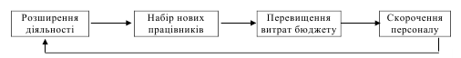
Рис. 6.2. Конфлікт цілей у системі “персонал – витрати”

2. Прибуток – витрати. Бажання підприємства отримати максимально можливий прибуток пов’язане з потребою скорочення витрат виробництва, однак зростання призводить до збільшення сукупних витрат, що позначається на скороченні прибутку на перших порах. Така ситуація породжується протилежністю цілей структурних і функціональних підрозділів підприємства.
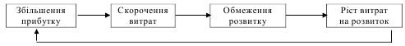
Рис. 6.3. Конфлікт цілей у системі “прибуток – витрати”

3. Інвестування – прибутковість. Такий тип конфлікту викликаний інтересами довгострокового розвитку і короткостроковими цілями. Зокрема така ситуація можлива між дрібними акціонерами, які прагнуть дивідентів та підприємством, яке потребує розширення.
4. Короткострокові цілі – довгострокові стратегії. Вибір підприємства у цьому структурному конфлікті полягає у виборі між продажем й купівлею акцій, між довгостроковими планами розвитку та негайною віддачею капіталу. За невизначених умов підприємство втрачає центр управління й лідерства, частину акціонерів, що не розуміють політики підприємства.
5. Централізація – децентралізація. Одна з провідних тенденцій у поведінці організації, яка породжує структурні конфлікти, – це коливання між централізацією та децентралізацією (рис. 6.4).
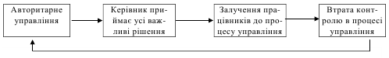
Рис. 6.4. Конфлікт цілей у системі “централізація – децентралізація”

Головна проблема, яка постає під час даного конфлікту – встановлення кількості працівників, що матимуть відношення до прийняття управлінських рішень.
6. Зростання – стабільність. Децентралізовані системи стимулюють розвиток і структурне зростання організації, централізація та посилення контролю призводять до появи стабільності, обмеження зростання. Виникає організаційний конфлікт між розвитком і збереженням стабільності діяльності підприємства
Розглянуті структурні конфлікти на практиці носять комплексний характер, тому й становлять особливу небезпеку для розвитку підприємства. З метою зниження ймовірності їх виникнення слід здійснювати діагностику стану організації діяльності на підприємстві.
- Діагностика рівня організації виробництва
Діагностування рівня організації підприємства дозволяє визначити гнучкість організаційної структури управління та її адаптивні можливості. Це можливе за умов більш глибокого вивчення наступних груп показників, параметрів, факторів та ознак:
– вихідна інформація – характеристика об’єкта управління, інформаційні зв’язки, матеріальні зв’язки, склад завдань управління;
– фактори впливу (технологія, персонал, зовнішнє оточення, система рішень, розмір підприємства, структура підприємства, стратегія бізнесу);
– ознаки структуризації (функціональне призначення, інтервал робочого часу, кількість підлеглих, продукт, “що обслуговується”, споживачі, регіоналізація, процес);
– визначальні параметри (кількість рівнів управління, розподіл працюючих, кількість підрозділів, ступінь автоматизації робіт, кількість підлеглих, рух інформації, розподіл зобов’язань);
– оціночні параметри (витрати на утримання системи управління, напруженість праці в підрозділах, інформаційне навантаження, час обробки інформації, час реагування на виробничі збої, час реагування на оперативні запити, час розв’язання завдань управління, кількість помилок в управлінських рішеннях);
– ознаки оптимальної структури (невеликі підрозділи із висококваліфікованим персоналом, незначна кількість рівнів керівництва, наявність в структурі груп спеціалістів, орієнтація роботи на споживачів, оперативне реагування на зміни, висока продуктивність, низькі витрати);
– підсумкові характеристики (собівартість продукції, прибуток підприємства).
Діагностування рівня організації підприємства може бути здійснене шляхом обчислення групи параметричних характеристик і показників:
1. Рівень організації управління оцінюється:
• коефіцієнтом якості виконання управлінських функцій:


де n – кількість підрозділів у підприємства;
tMi – втрати робочого часу у виробничих підрозділах за звітний період
через несвоєчасність або неякісне виконання певної управлінської функції, годин;
TЗМ – змінний фонд часу роботи у виробничому підрозділі підприємства;
m – кількість функцій управління.

2. Оцінка плинності кадрів:
• коефіцієнт трудової дисципліни визначається як співвідношення людино-днів неявок працівників до загального відпрацьованого часу;
• коефіцієнт зайнятості працівників, визначається як співвідношення тривалості усіх робочих змін до добутку часу зайнятості робітників, у хвилинах й їх кількості;
• коефіцієнт плинності персоналу, визначається як співвідношення кількості звільнених з будь-яких причин працівників до їх середньооблікової чисельності;
• коефіцієнт стабільності, визначається як співвідношення загальної суми років роботи на підприємстві працівника(ів) до їх середньооблікової чисельності.
3. Оцінка рівня організації праці:
• коефіцієнт розподілу праці:


де i=1…n – кількість підрозділів у підприємства;
Σtнр – сумарний час виконання робітниками не передбаченої завданням
роботи протягом зміни, хвилин;
TЗМ – тривалість робочої зміни, хвилин;
n – кількість робітників;

• коефіцієнт організації робочих місць, визначається як співвідношення кількості робочих місць, яка відповідає типовим проєктам до загальної кількості робочих місць;
• коефіцієнт нормування праці:

де Kн.н – коефіцієнт напруженості норм часу і норм обслуговування;
Чнор – чисельність робітників, праця яких нормується;
Чзаг – загальна чисельність робітників на дільницях, в цеху.
На окремих етапах розвитку підприємства існує потреба оцінки рівня
системи оперативно-календарного управління та його відповідності реальним
умовам виробництва. В системі оперативного управління виділяють декілька фаз: планування, облік, контроль, аналіз і регулювання. Останні чотири найчастіше об’єднують у функцію диспетчерування (рис. 6.5).
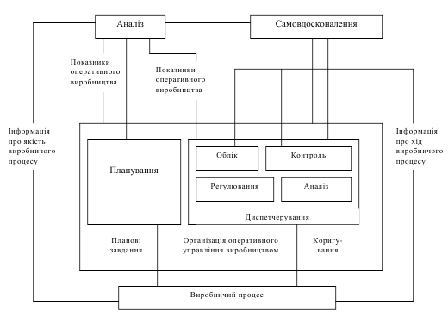

Рис. 6.5. Схема функціональної структури оперативного управління
виробництвом

Виходячи з цього, рівень системи оперативно-календарного управління
оцінюється ступенем взаємодії всіх його елементів із забезпеченням виконання плану згідно з розробленим календарним графіком.
Для повної оцінки системи слід з’ясувати здійснення наступних робіт:
– неперервність обліку та збору інформації про хід виконання календарних планів-графіків виробництва;
– виявлення відхилень від встановлених планових завдань та аналіз їх причин;
– вжиття оперативних заходів до усунення та подальшого запобігання відхилення від плану;
– координація поточних робіт взаємопов’язаних ланок виробництва для забезпечення ритмічності виробництва відповідно до календарного графіка;
– ефективність керівництва оперативною підготовкою виробництва.
Особливе місце для оцінювання рівня системи оперативного управління повинна також займати система управління якістю та організації технічного контролю, оцінка форм організації праці та обслуговування.
- Шляхи виходу з організаційної кризи в корпорації
Організаційний прогрес виступає як узагальнена характеристика процесу використання організаційних факторів розвитку й підвищення ефективності виробництва. Його суть полягає в удосконаленні існуючих і застосуванні нових методів й форм організації виробництва і праці, елементів господарського механізму в усіх ланках управління економікою з метою запобігання виникнення організаційної кризи.
Залежно від місця прийняття та реалізації організаційних рішень, їх масштабності й ступеня впливу на проміжні та кінцеві результати діяльності можна виділити два напрямки організаційного прогресу – загальносистемний і внутрішньовиробничий (рис. 6.6).
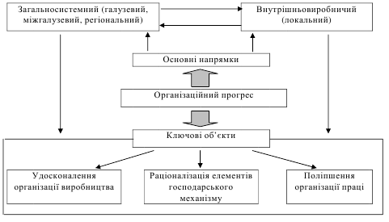
Рис. 6.6. Напрямки та об’єкти організаційного прогресу

Загальносистемний організаційний прогрес окреслює орієнтири для розробки і прийняття високоефективних організаційних рішень внутрішньовиробничого характеру, які, в свою чергу, сприяють підвищенню організаційного рівня більш складних виробничо-господарських систем.
До основних сучасних тенденцій організаційного прогресу слід віднести:
– прискорення темпів розвитку окремих (деконцентрації, кооперування, конверсії, диверсифікації) та посилення взаємозв’язків усіх форм організації виробництва, що забезпечує демонополізацію виробництва, конкуренцію, ефективність діяльності;
– посилення безперервності та гнучкості виробництва шляхом впровадження автоматичних ліній, робототехнічних комплексів, гнучких виробничих систем, що забезпечують ріст продуктивності праці, мінімізацію втрат часу, прискорюють оновлення виготовлюваної продукції;
– розвиток бригадної форми організації та оплати праці;
– раціоналізація організації потоку і використання засобів виробництва, кінцевої продукції на всіх стадіях відтворювального процесу;
– формування нових типів комбінування речових і особистих елементів процесу виробництва, науки й виробництва, виробництва і споживання шляхом спільного підприємництва, міжнародного співробітництва тощо;
– удосконалення організації функціонування господарського механізму підприємств, перехід їх до якісно нового рівня взаємовідносин, що посилює відповідальність за кінцеві результати діяльності, фінансову стійкість й прибутковість;
– активізація людського чинника шляхом здійснення кадрової політики, котра відповідає сучасним вимогам, правильного підбору керівників усіх рівнів, підвищення їх компетентності, ділових рис і відповідальності.
Організаційними чинниками розвитку підприємства є: належна організація виробництва, ефективна організація праці та удосконалення функціонування окремих чи усієї сукупності елементів господарського механізму.
В межах структури управління відбувається управлінський процес (рух інформації та прийняття управлінських рішень), який можна представити у вигляді особливої підсистеми (рис. 6.7), яка здатна ефективно роз’язувати широкий діапазон проблем, що виникають під час здійснення виробничої чи будь-якої іншої діяльності на підприємстві.

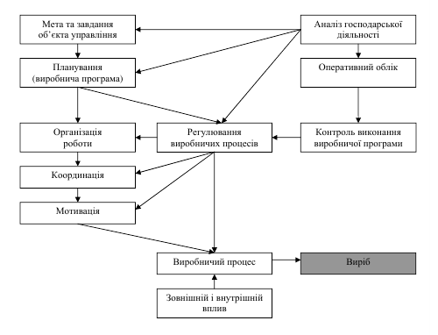
Рис. 6.7. Оптимальний цикл управління виробництвом

В першу чергу це стосується управління економічною діяльністю, управління технологічною підготовкою виробництва, управління технічним обслуговуванням виробництва, оперативного управління виробництвом.

